Fremmedlegeme i luftvejene hos børn

Fjernelsen af fremmedlegemer i luftvejene hos spædbørn (0-1 år) og småbørn (1-8 år) adskiller sig på visse områder fra førstehjælpen til voksne. Disse forskelle gennemgås herunder.
Førstehjælpen til børn med fremmedlegemer i luftvejene afhænger, som hos voksne, af bevidsthedsniveauet hos barnet

Er spædbarnet ved bevidsthed, består førstehjælpen i de to nedenstående metoder.

Ved bevidsthed: Dunk mellem skulderbladene
Barnet dunkes i ryggen med nedenstående metode

Giv 5 slag mellem skulderbladene

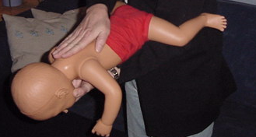

Barnet vendes, så det ligger på ryggen.
Giv 5 brystkompressioner

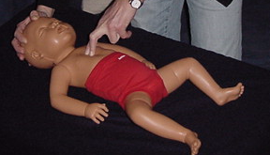
Småbørn (1-8 år)
Princippet i førstehjælpen til børn i alderen et til otte år med et fremmedlegeme i luftvejene følger førstehjælpen til voksne med et fremmedlegeme i luftvejene.
Ved bevidsthed: Dunk mellem skulderbladene
Der gives op til fem kraftige dunk i ryggen, mellem skulderbladene. Kan barnet placeres, så der er frie luftveje og hovedet samtidig vender nedad, bør dette forsøges

Giv 5 slag mellem skulderbladene

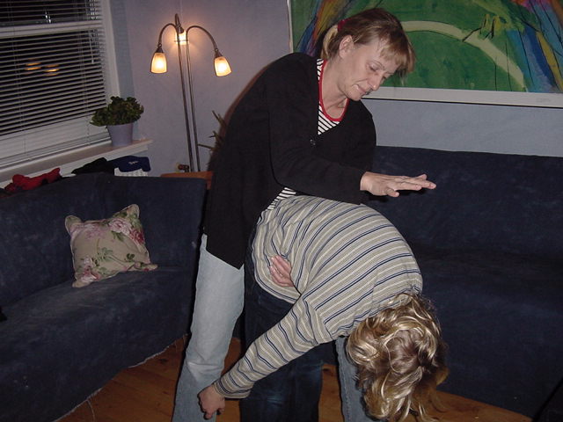

Ved bevidsthed: Heimlich's metode

Heimlich's metode anvendes hvis dunk mellem skulderbladene har vist sig virkningsløse. Heimlich's metode udføres efter samme princip som hos voksne.

Giv stød i bughulen indad og opad

